Ausgen- 涤纶筒子纱匀染剂 - 涤筒纱染色匀染性和重现性的保证

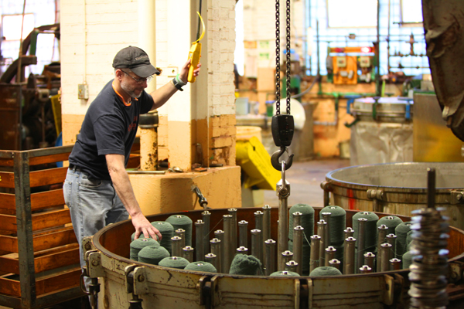

筒子纱被广泛应用于针织、机织产品中。用色纱织成的针织彩条布、素色布及机织布，布面清晰、光亮、品种多，深受广大消费者的青睐。然而色纱织成的布面常会产生横路，横条等瑕疵，形成这种疵病主要有两个方面：其一是织机织造中产生的，其二是筒子色纱有内外层，上下色差。

筒子纱染色色差的主要形态为：中层纱与内外层纱颜色深浅色光不一，内层纱与外层纱颜色深浅不同。一般来说判断筒子纱内外层色差的方式有两种：①目测内外层色差程度；②用袜机将内层、中层和外层纱织成袜筒，看袜子有没有横路等染色疵病。

影响筒子纱染色色差的因素大致可包括：水质、前处理去油精练、染化料选择、筒子纱络筒密度、泵的扬程流量、正反循环时间、pH值、升温速率，、染色后还原清洗等等。其中染料和匀染剂的选择至关重要。应筛选配伍性优异，对杂质敏感度小的染料组合，匀染剂应选用强分散力，缓染移染兼具的高效匀染剂。

Ausgen PD liq是阿尔金（Arkin）针对改善涤纶筒子纱染色色差而开发的筒纱专用分散匀染剂，Arkin工程师通过最新的Colorstar CS测试技术（代替传统滤纸抽滤法）科学表征了在PD的帮助下，分散染料因子如何在筒子纱内外、上下层来去自如。下面是PD与Archroma的Eganal PS liq和市面传统匀染剂的测试表现：

① 1.0 g/l Ausgen PD liq

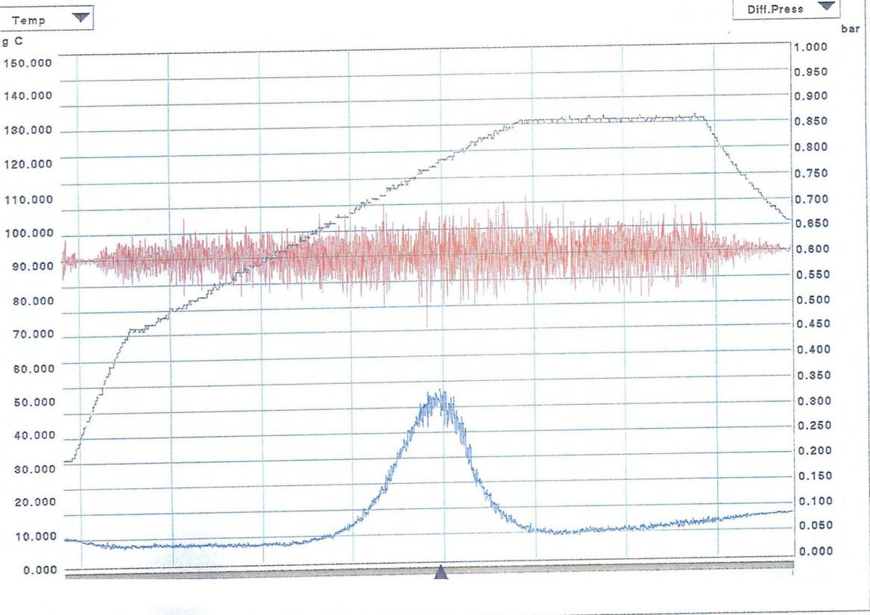

② 1.0 g/l Eganal PS

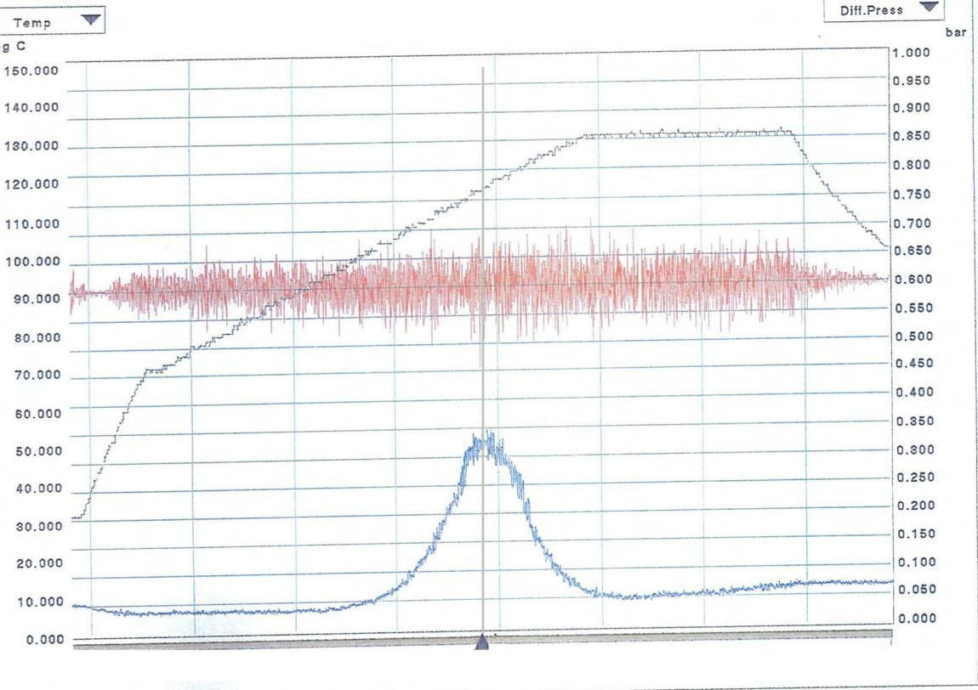

③ 1.0 g/l 市售产品

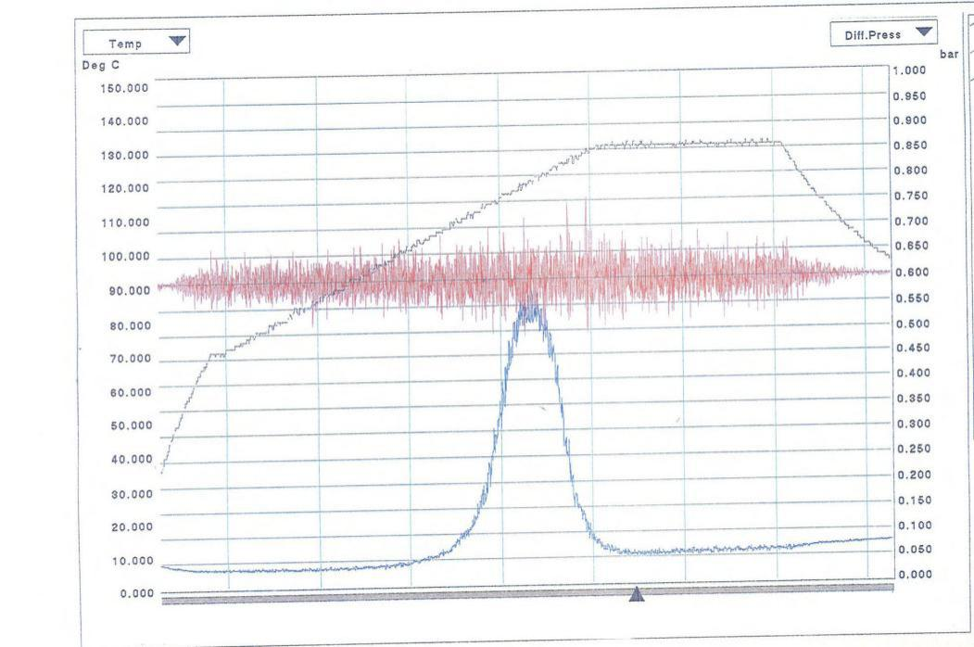

测试结果表明：在涤纶筒子纱染色过程中，筒纱内外最大压力差指标中，PD和PS较为接近，仅达到55bar左右，而市售的普通匀染剂则达到惊人的85bar以上。压力差越小，表明分散染料在匀染剂的帮助下，移动的越自由，从而有效改善染料在筒纱里外、上下的均匀分布上色。

欲了解更多产品信息和测试结果，请致电我们。

**市场类似产品**

Archroma的Eganal PS liq